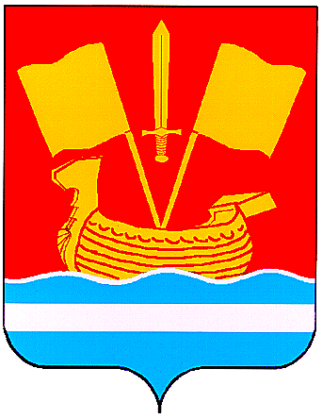

АДМИНИСТРАЦИЯ КИРОВСКОГО МУНИЦИПАЛЬНОГО РАЙОНА ЛЕНИНГРАДСКОЙ ОБЛАСТИ

П О С Т А Н О В Л Е Н И Е

от 24 октября 2024 г. № 1583

О внесении изменений в постановление администрации
Кировского муниципального района Ленинградской области от 26.06.2020 № 861
«Об утверждении Положения о системах оплаты труда в муниципальных
учреждениях Кировского муниципального района Ленинградской области
по видам экономической деятельности»

Руководствуясь Уставом Кировского муниципального района Ленинградской области, в целях совершенствования системы оплаты труда работников муниципальных учреждений Кировского муниципального района Ленинградской области:
1. Внести в постановление администрации Кировского муниципального района Ленинградской области от 26.06.2020 № 861 «Об утверждении Положения о системах оплаты труда в муниципальных учреждениях Кировского муниципального района Ленинградской области по видам экономической деятельности» (далее – Положение) следующие изменения:

1.1. Подпункт 1.2. пункта 1 приложения 6 к Положению изложить в следующей редакции:

«1.2. Муниципальное казенное учреждение Управление хозяйственного обеспечения и транспорта Кировского муниципального района Ленинградской области:
Начальник гаража
Ведущий бухгалтер
Ведущий специалист
Ведущий специалист по закупкам
Специалист по закупкам
Специалист
Инженер по эксплуатации зданий».
2. Настоящее постановление подлежит официальному опубликованию в средстве массовой информации газете «Ладога», подлежит размещению на сайте администрации Кировского муниципального района Ленинградской области в сети «Интернет» и вступает в силу с 01.11.2024.

Первый заместитель С.А. Ельчанинов
главы администрации

